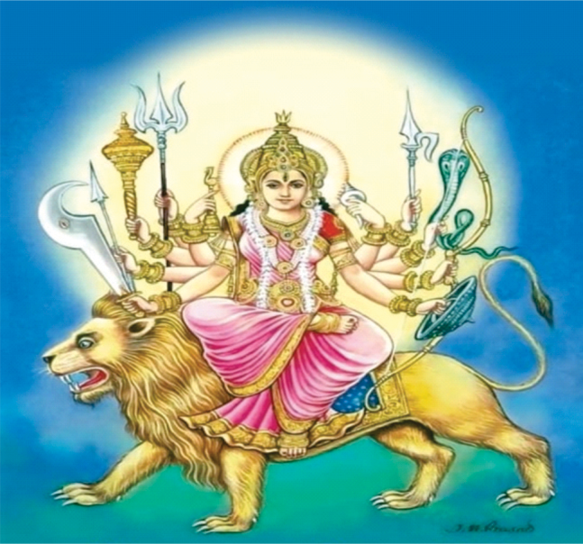

AA Å¡¡ ueżpf.Mdk;SSA A

paaMh ekul vkjkssX; lfefr

***paMh ekul vkjksX; lfefr yd lefiZr iz;kl gS ftldk mn~ns'; ekufld LokLF; ds izfr tu-tkx#dek QSykuk] lkekftd lg;ksx ls mipkj o iquokZl dks l'kDr cukuk vkSj ekufld o vk/;kfRed laaryqu dks thou dk fgLlk cukuk gSA ge lekt ds gj oxZ-cPpksa] efgykvksa] cqtqxks±] ;qokvksa] fodykaxks vkSj ;kSfud vYila[;dksa-ds ekufld LokLF; dks csgrj cukus gsrq izfrc) gSaA***

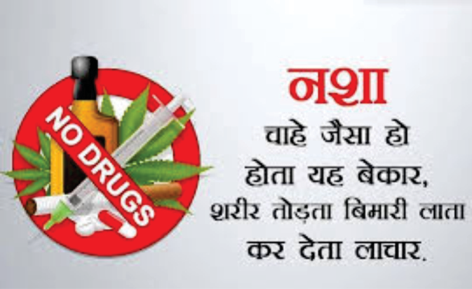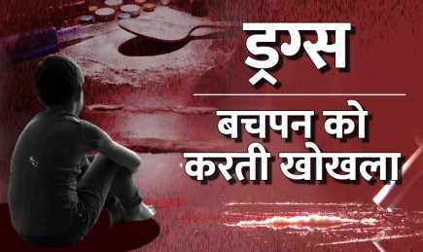

**नशा छोड़ो, शि4 जोड़ो –**

**चंडी मानस आरो से जीवन संवारो!"**

**#AD Printers, 8199820110**

**समप´ण एवं उद्घोष**

यह चंडी मानस आरो सिमित की यह संक ना, उसकी ेरणा, और उसका wेक काय´ माँ चंडी के ीचरणों म समिप´त है।माँ के शि4, क णा, और yान के ि गुणा क 4Vप से ेरणा लेकर, हम इस सिमित के मा म से समाज के wेक वग´ तक मानिसक 4ाv की चेतना, आ बल की भावना और आ ाि क आरो ता का काश प5ँचाना चाहते ह ।

**रोगान् शेषानपहंिस तुJा 5Jा तु कामान् सकलानभीJान्।**

**ामाि तानां न िवप राणां ामाि ता ा यतां याि ॥**

“जो भी स ाव, आरो , समरसता और आि क चेतना की खोज म माँ दुगा´ की शरण म आता है, वह कभी भी िनराश, पीिड़त या परािजत नहीं होता। माँ दुगा´ की कृपा से उसे मानिसक बल, आ िव ास, जीवन की िदशा, और संकटों से लड़ने की शि4

ा™ होती है। उनकी आराधना न केवल रोगों और िवकारों का नाश करती है, बि Dि4 को आि क ™र पर जागVक, सामािजक ™र पर उ रदायी और पा रवा रक ™र पर संवेदनशील बनाती है।

**01**

**ावना**

**चंडी मानस आरो सिमित की आव4कता और पृ भूिम**

4ाv िकसी भी समाज की गित, संतुलन और खुशहाली की नीवं है। िव 4ाv संगठन के अनुसार, 4ाv केवल बीमारी या कमजोरी की अनुपि3थित नही,ं बि शारी रक, मानिसक, सामािजक और आ ाि क समृि5 का पूण´ मेल है। भारत की

ाचीन सां ृितक परंपराओं म मानिसक 4ाv को आि क और सामािजक क ाण से गहराई से जोड़ा गया है।

43थ रहना हर इंसान और समाज के िलए ब5त ṆVरी है। िसफ´ बीमार न होना ही 4ाv नहीं है, बि मन, शरीर, सोच और र™ों म संतुलन भी ब5त जVरी होता है। आज के समय म लोग ब5त तनाव म जी रहे ह —पढ़ाई का दबाव, काम की ट शन, प रवार म झगड़े, अकेलापन, नशा, और बुजुगfi की उपे ा जैसी सम4ाएँ हर जगह िदखती ह । ब5त से लोग सोचते ह िक मानिसक बीमारी कोई भूत- ेत या कमजोरी से होती है, लेिकन ऐसा नहीं है। सही समय पर इलाज और समझ से मानिसक परे शािनयाँ ठीक हो सकती ह ।

**02**

आज के बदलते समय म जीवनशैली, शहरीकरण, आिथ´क असमानता और सां ृितक िवघटन के कारण मानिसक तनाव,

िचंता, अवसाद, नशे की लत, आ हwा, पा रवा रक कलह, काय´3थल पर तनाव, बुजुगfi की उपे ा और सामािजक अकेलापन जैसी सम4ाएँ तेजी से बढ़ रही ह । इन सबके बीच मानिसक रोगों को लेकर समाज म फैली ांितयाँ, कलंक और जागVकता की कमी इलाज म एक बड़ी कावट बनती है।

ऐसे समय म मानिसक 4ाv को केवल िचिकTा नही,ं बि एक सामािजक और आ ाि क 7िJकोण से समझने की आव4कता है। इसी सोच से चंडी मानस आरो सिमित की 3थापना 5ई है—िजसका उहे4 है समाज म मानिसक 4ाv के

ित जागVकता फैलाना, सम आरो को बढ़ावा देना, और दुगा´ स™शती जैसे आ ाि क ंथों के मा म से मनोबल, आ िव ास और जीवन के ित सकारा क 7िJकोण को मजबूत करना। सिमित का यास है िक मन, समाज और आ ा को जोड़कर, हर Dि4 को भीतर से 43थ और संतुिलत बनाया जा सके।

**03**

**5िJकोण एवं उहे4**

**चंडी मानस आरो सिमित का िवजन, िमशन एवं काय´- लJ**

**िवजन (5िJकोण)**

**एक ऐसा समाज बनाना जहाँ मानिसक 4ा को उतनी ही**

**ाथिमकता िमले िजतनी शारी रक 4ा को दी जाती है—जहाँ हर Dि4 मानिसक प से सश4, आ िनभ´र और आ4ाि क प से संतुिलत जीवन जी सके।**

**िमशन (लJ)**

**चंडी मानस आरो सिमित का लJ है मानिसक 4ा के**

**े म जनजागरण, सहयोग, उपचार, पुनवा´स और आ4ाि क सशि4करण के मा4म से एक समावेशी और समथ´ समाज का िनमा´ण करना। यह सिमित दुगा´ स शती जैसे Uंथों से ेरणा लेकर मन, समाज और आ ा को जोड़ने वाली एक समU उपचार प5ित को आगे बढ़ाती है।**

**मु% उहे4**

1. **मानिसक 4ा के ित समाज म िमथकों और Tांितयों को दूर करना तथा संवेदनशीलता और समझ िवकिसत करना।**

**04**

1. **ब ों,**

**युवाओं,**

**मिहलाओं,**

**बुजुगfi, िवकलांगों और**

**यौिनक अ सं%कों की िवशेष मानिसक 4ा आव4कताओं पर काय´ करना।**

1. **समU मनोसामािजक मू ांकन के मा4म से Dि4 की आंत रक अव था, जीवनशैली, सामािजक संबंध, ेरणा, तनाव और िव ास को समझना।**
2. **नशा मू ांकन और पुनवा´स के Ṇ रए Dि4 को शारी रक, मानिसक और सामािजक प से 4 थ बनाना।**
3. **भावी मनोसामािजक पुनवा´स ारा आ - देखभाल, जीवन-कौशल, िश ा, रोजगार और सां ृितक पुनिन´माण को बढ़ावा देना।**
4. **योग, 4ान और आ4ाि क परामश´ के Ṇ रए Dि4 के भीतर आ बल और सकारा क 5िJकोण को जागृत करना।**

**05**

1. **सामुदाियक र पर मानिसक 4ा सेवाओं की पŞंच बढ़ाना, थानीय सं थाओं और 4यंसेवकों को जोड़ना और सामािजक समावेशन को सश4 करना।**

**संरचना एवं काय´ प5ित**

**चंडी मानस आरो सिमित की संगठना क**

**परे खा और काय´ णाली सिमित की संरचना**

चंडी मानस आरो सिमित एक 4ैि क, सेवा-आधा रत सं3था है, िजसका गठन मानिसक 4ाv, मनो-सामािजक क ाण और आ ाि क उ ान को समिप´त कायfi के िलए िकया गया है। सिमित म िविभ पृ भूिमयों से जुड़े िवशेषy, समाजसेवी,

िश ािवद और िचिकTक शािमल ह , जो अपने-अपने े म सेवा भाव से काय´ करते ह । सिमित का नेतृ एक संर क मंडल और काय´कारी दल के मा म से होता है।

**06**

|  |  |
| --- | --- |
| **संर क** | **ीमान राम अवतार गु ा** |
| **अ4** | **डा. ोिमला सुहाग** |
| **कोषा4** | **ीमान देव कु ल** |
| **सिचव** | **ीमान दीप म ा** |
| **सहसिचव** | **ीमान मुकेश िसंगला** |
| **सद4** | **ीमान कुणाल भार ाज** |
| **सद4** | **ीमान अिनल कुमार** |
| **सद4** | **ीमान िशव कुमार** |
| **सद4** | **ीमान दीप** |

**काय´कारी दल एवं सिमितयाँ**

काय´ के सुचा संचालन हेतु िन िलिखत उप-सिमितयाँ गिठत की गई ह :

मानिसक 4ाv जागVकता सिमित – काय´शालाओं, साम ी, और जनजागरण अिभयान का संचालन।

चार

पुनवा´स एवं काउंसिलंग सिमित – काउंसिलंग स , समूह समथ´न और पुनवा´स गितिविधयों का सम य।

**07**

शैि क एवं िश ण सिमित – ूल, कॉलेज, और िश ण सं3थानों के साथ िमलकर काय´ म संचालन।

आ ाि क एवं योग सिमित – योग, ान, साधना एवं ंथों से

े रत काय´ मों का आयोजन।

सामुदाियक संल ता सिमित – पंचायत, मिहला समूह, युवा मंडलों के साथ सहयोग और काय´ म।

काय´ प5ित

जनसहभािगता आधा रत योजना सिमित हर काय´ योजना को समुदाय की भागीदारी से बनाती है, िजससे काय´ म जनोपयोगी और Dवहा रक बन सक ।

थीम आधा रत मािसक गितिविधयाँ अ ैल 2025 से माच´ 2026 तक wेक माह एक िविशJ मानिसक 4ाv िवषय पर काय´

िकया जाएगा।

े ीय काय´ म शहर, गांव, िवBालय, कॉलेज, धािम´क 3थल और काय´3थलों म अलग-अलग समूहों के िलए काय´ म आयोिजत

िकए जाते ह ।

**08**

आधुिनक तकनीक का उपयोग सोशल मीिडया, िडिजटल पो™र, ऑनलाइन वेिबनार और ऑिडयो-िवजुअल साम ी के मा म से अिधक से अिधक लोगों तक प5ँचना।

िनरंतर मू ांकन एवं िति या णाली wेक काय´ म के बाद फीडबैक िलया जाता है, िजसे अगली योजना म समािहत िकया जाता है।

4यंसेवकों का िश ण सिमित अपने 4यंसेवकों को मानिसक

4ाv, काउंसिलंग और समुदाय के साथ संवाद के े म

िशि त करती है।

**2025–2026 वािष´क मानिसक 4ा काय´योजना (सारांश)**

|  |  |  |  |
| --- | --- | --- | --- |
| **माह** | **थीम** | **नवाचार** | **सामुदाियक अिभयान** |
| **अ ैल 2025** | **मानिसक 4ा की समU समझ** | **'मन का दप´ण' संवाद ृंखला** | **गाँव-शहर की दीवारों पर िच लेखन अिभयान'** |

**09**

|  |  |  |  |
| --- | --- | --- | --- |
| **माह** | **थीम** | **नवाचार** | **सामुदाियक अिभयान** |
| **मई 2025** | **युवाओं म तनाव और आ ह ा रोकथाम** | **ेरणा**  **िशिवर: 'म**  **िफर से उठ खड़ा Şआ'** | **NSS, Scout- Guides के साथ कॉलेज आधा रत चचा´** |
| **जून 2025** | **नशा मुि4 और पुनवा´स** | **'नशे पर वार – जीवन से**  **ार' सोशल**  **मीिडया चैल ज** | **पंचायत र पर जन- जाग कता रैली** |
| **जुलाई 2025** | **प रवार और काय´ थल पर मानिसक सामंज4** | **'मन की बात – प रवार के साथ' संवाद वीिडयो** | **जॉइंट फैिमली मीट और कम´चारी जाग कता स** |
| **अग 2025** | **ब ों और**  **िकशोरों का भावना क**  **िवकास** | **ूलों म 'खुशहाल बचपन अिभयान'** | **बाल िम के ों के साथ साझेदारी** |

**10**

|  |  |  |  |
| --- | --- | --- | --- |
| **माह** | **थीम** | **नवाचार** | **सामुदाियक अिभयान** |
| **िसतंबर 2025** | **वृ5जनों की मानिसक देखभाल** | **'आशीवा´द संवाद'–वृ5जनों के अनुभव साझा काय´ म** | **वृ5ा म और समुदाय क 5ों म िविशJ स** |
| **अ4ूबर 2025** | **मिहलाओं के मानिसक अिधकार** | **'सुनो सखी' – मिहला संवाद समूह** | **आँगनवाड़ी और मिहला SHG के साथ काय´शालाएँ** |
| **नव र 2025** | **आपदा के समय मनोसामािज क सहायता** | **आपदा- बंधन किम´यों हेतु 'मन का**  **िश ण'** | **रेड ॉस/ 4ा किम´यों के साथ अ ास** |
| **िदसंबर 2025** | **LGBTQ+**  **समुदाय के**  **िलए मानिसक समथ´न** | **'सुनवाई' –**  **िविवधता को स4ान देने वाली ंखला** | **समावेशन पर आधा रत नु ड़ नाटक** |

**11**

|  |  |  |  |
| --- | --- | --- | --- |
| **माह** | **थीम** | **नवाचार** | **सामुदाियक अिभयान** |
| **जनवरी 2026** | **िश ा, परी ा और क रयर तनाव** | **'तैयारी –**  **िसफ´ पढ़ाई नही,ं मन भी'** | **छा ों और**  **िश कों हेतु क रयर काउंसिलंग मेले** |
| **फरवरी 2026** | **मानिसक 4ा म अ4ा की भूिमका** | **'चंडी 4ान स ' व**  **'स शती से समाधान'** | **मंिदरों और सTंग समूहों के साथ सहयोग** |
| **माच´ 2026** | **वष´ भर की समी ा और भिव की योजना** | **'मन संवाद महासभा' – 4यंसेवकों की ुित** | **साव´जिनक**  **दश´िनयों, पो™र और सां ृितक काय´ म** |

**12**

**चंडी पाठ एवं दुगा´ स शती का मनो-सामािजक 5िJकोण मानिसक 4ा म धािम´क Uंथों की भूिमका**

भारत की सां ृितक परंपरा म धािम´क ंथों को न केवल आ ाि क जागृित बि मानिसक सशि4करण का भी मा म माना गया है। दुगा´ स™शती, िजसे चंडी पाठ भी कहा जाता है, एक ऐसा अि तीय ंथ है जो मानिसक संघषfi, भय, अवसाद और िनराशा से उबरने की शि4 दान करता है। इसम देवी दुगा´ की तीका क कथाओं के मा म से यह संदेश िदया गया है िक हर Dि4 के भीतर साहस, आ बल और चेतना की देवी िवBमान है, जो आंत रक अंधकार को परािजत कर सकती है।

मनोवैyािनक 7िJकोण से, चंडी पाठ Dि4 के भीतर िव ास,

ेरणा और आ स ान को पुनः जा त करता है। इसका

िनयिमत पाठ मानिसक एका ता, तनाव मुि4 और भावना क शांित म सहायक होता है। समूह म िकया गया पाठ सामािजक सहयोग, सामूिहक ऊजा´ और एकता की भावना को बल करता है, जो अकेलेपन और सामािजक अलगाव जैसी सम4ाओं म अwंत सहायक है।

**13**

दुगा´ स™शती म उि िखत रा स – जैसे मिहषासुर, शुंभ-िनशुंभ, मद-मTर – मनोवैyािनक Vप से आंत रक िवकारों के तीक ह ,

िजनसे हर Dि4 जूझता है। देवी ारा इनका नाश दशा´ता है िक आ -संवाद, ान, 5ा और सामािजक सहभािगता के मा म से Dि4 मानिसक संतुलन ा™ कर सकता है। इस कार, धािम´क ंथ केवल पूजा के साधन नही,ं बि मानिसक 4ाv के ाचीन और भावशाली माग´दश´क ह ।

**मुख काय´ म एवं अिभयान**

चंडी मानस आरो सिमित ारा मानिसक 4ाv, सामािजक सहभािगता और आ ाि क जागVकता को बढ़ावा देने हेतु

िविवध काय´ म चलाए जाते ह , जो समाज के हर वग´ को जोड़ते ह और उ5 मानिसक सशि4करण की िदशा म े रत करते ह :

**मन का दीपक** यह अिभयान दीपावली के समय मनाया जाता है,

िजसम “भीतर के अंधकार” – जैसे िचंता, अवसाद, भय और नकारा क सोच – को िमटाने के िलए ान, संवाद, समूह-स और दुगा´ स™शती पाठ के मा म से आ काश जलाया जाता है। यह काय´ म भावना क शुि5 और आ बोध को ोTािहत

**14**

करता है।

**आरो या ा** यह एक वष´ भर चलने वाली जनजागVकता या ा है, जो ामीण व शहरी समुदायों म जाकर मानिसक 4ाv की मह ा, नशामुि4, आ -संवाद और पा रवा रक संवाद जैसे

िवषयों पर काश डालती है। इसम परामश´, उपचार, योग और आ ाि क जागरण की गितिविधयाँ सि िलत होती ह ।

**चेतना स ाह** हर वष´ मनाया जाने वाला यह स™ाह युवाओं, मिहलाओं, और बुजुगfi को समिप´त होता है, िजसम काय´शालाओं,

ेरणा िशिबरों, कला व ना ™ुितयों, समूह चचा´ और चंडी पाठ के मा म से सामूिहक चेतना को जागृत िकया जाता है।

**नवराि एवं दुगा´ पूजन: मनोसामािजक और आ4ाि क क ाण का पव´**

नवराि केवल देवी उपासना का उTव नहीं है, बि यह आ िनरी ण, मानिसक शुि5, और सामािजक पुनस योजन का पव´ भी है। इन नौ रातों म Dि4 अपनी भीतरी शि4यों को जागृत करता है। हर िदन देवी के एक Vप की आराधना मानिसक संघषfi

**15**

के िविभ Vपों से लड़ने की तीका क ेरणा देती है—जैसे िक भय, मोह, ोध, आल4, नकारा क सोच आिद।

दुगा´ पूजन म सामूिहकता, भि4, अनुशासन और आि क ऊजा´ का मेल होता है। इसका सामूिहक पाठ िवशेषकर चंडी पाठ – Dि4 को न केवल आ ाि क बल देता है, बि उसे सामािजक Vप से भी जोड़ता है। समूह म की गई आराधना से समुदाय म एकजुटता, िव ास और भावना क सहयोग की भावना िवकिसत होती है।

**मनोसामािजक लाभ**

नवराि के उपवास, अनुशासन और ान मानिसक िनयं ण को बढ़ाते ह ।

सामूिहक पूजा Dि4 को अकेलेपन से बाहर लाकर सामािजक जुड़ाव का अनुभव कराती है।

देवी की कथा और तीका कता आ िव ास, साहस और संक शि4 को जागृत करती है।

**16**

**आ4ाि क लाभ**

आ शुि5, भि4 और िवनeता की भावना िवकिसत होती है।

नकारा क िवचारों से मुि4 और सकारा क ऊजा´ का संचार होता है।

म शि4शाली 5 की भावना जागृत होती है, िजससे जीवन म चुनौितयों का सामना सहजता से िकया जा सकता है।

**अंशदान एवं सहयोग की अपील**

चंडी मानस आरो सिमित का यह यास समाज के हर Dि4 तक मानिसक 4ाv, सामािजक समरसता और आ ाि क जागVकता प5ँचाने का है। यह काय´ केवल एक सं3था का नही,ं बि हम सभी की साझा िज ेदारी है।

हम मानते ह िक हर छोटा यास, हर सहयोग, हर संक – िकसी के जीवन म आशा की िकरण बन सकता है।

**17**

**आपका सहयोग इन पों म हो सकता है**:

4ैि क सेवा: समय देकर, काय´शालाओं या अिभयानों म भाग लेकर

िव ीय योगदान: मानिसक 4ाv िशिवरों, पुनवा´स काय´ मों के संचालन हेतु

परामश´ क 5ों और

साम ी सहयोग: पु™कों, ™ेशनरी, दवाओं, योग व ान साम ी आिद के Vप म

िवशेषy योगदान: िचिकTक, काउंसलर, िश क, योगाचाय´, सामािजक काय´कता´ आिद के Vप म जुड़कर

सामुदाियक नेटविक ग:* अपने मोह े, ाम, सं3था या संगठन को इस अिभयान से जोड़कर हमारा िव ास है:

“जब मन 43थ होता है, तो समाज सश4 होता है।” आइए, िमलकर मन, समाज और आ ा को आरो से भर ।

**18**

**संपक´ कर :**

**चंडी मानस आरो सिमित**

**9467290250**

**9034102335**

**9812263981**

**9728326495**

**19**